製品別比較表(標準品との比較)
 | 後発品 |  |  |  | 標準品
商品名 | モサプリドクエン酸塩錠2.5mg「NP」 |  |  |  | ガスモチン錠2.5mg
販売会社名 | ニプロ株式会社
規格「一般名」 | 1錠中「日本薬局方 モサプリドクエン酸塩水和物」2.65mg  （モサプリドクエン酸塩として2.5mg） 含有
薬効分類 | 消化管運動機能改善剤
薬 価 | 9.80円／錠 |  |  |  | 10.10円／錠
1錠薬価差 | 0.30円
効能･効果 | 慢性胃炎に伴う消化器症状（胸やけ、悪心・嘔吐）  経口腸管洗浄剤によるバリウム注腸X線造影検査前処置の補助  【下線は標準品のみ】
用法･用量 | 慢性胃炎に伴う消化器症状（胸やけ、悪心・嘔吐）  通常、成人には、モサプリドクエン酸塩として1日15mgを3回に分けて食前又は食後に経口投与する。  経口腸管洗浄剤によるバリウム注腸X線造影検査前処置の補助  通常、成人には、経口腸管洗浄剤の投与開始時にモサプリドクエン酸塩として20mgを経口腸管洗浄剤（約180mL）で経口投与する。また、経口腸管洗浄剤投与終了後、モサプリドクエン酸塩として20mgを少量の水で経口投与する。  【下線は標準品のみ】
添加物 | 乳糖水和物、トウモロコシデンプン、低置換度ヒドロキシプロピルセルロース、ヒドロキシプロピルセルロース、軽質無水ケイ酸、ステアリン酸マグネシウム、ヒプロメロース、タルク、酸化チタン、コポリビドン、カルナウバロウ |  |  | 乳糖水和物、トウモロコシデンプン、ヒドロキシプロピルセルロース、低置換度ヒドロキシプロピルセルロース、ステアリン酸マグネシウム、軽質無水ケイ酸、ヒプロメロース、マクロゴール6000、酸化チタン、タルク
規制区分  貯 法 | ―  室温保存 3年 |  |  |  | ―  気密容器･室温保存 3年
製 剤 | 商品名 | 外 観(重量，直径，厚さ) |  |  |  | 性 状 | 識別ｺｰﾄﾞ
 | モサプリド  クエン酸塩錠  2.5mg「NP」 | 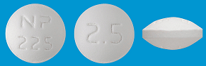  82mg 6.2mm 3.3mm |  |  |  | 白色の  フィルムコーティング錠 | NP-225
 | 標準品 2.5mg | 0.08g 6.2mm 3.1mm |  |  |  | 白色の  フィルムコート錠
薬物動態  (生物学的  同等性) | 溶出試験  試験液：pH6.8（50rpm）における平均溶出率  （Mean±S.D.、n=12）  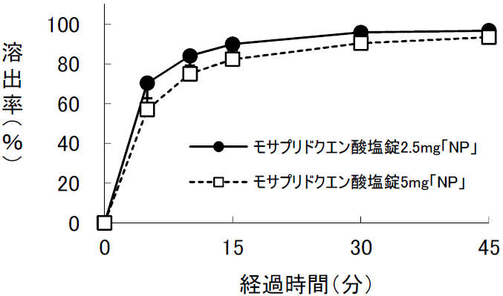  試験液pH1.2、3.0、6.8及び水で実施。 |  | 血中濃度比較試験  「含量が異なる経口固形製剤の生物学的同等性試験ガイドライン」（平成18年11月24日 薬食審査発第  1124004号）に基づき、モサプリドクエン酸塩錠5mg｢NP｣を標準製剤としたとき、溶出挙動が等しく、生物学的に同等とみなされた。
備考
担当者、連絡先

